

A-LEVEL FRENCH Name:
Le tourisme
Complete the questions by typing in the answer boxes, which will expand as necessary.
Then fill in the self-assessment form as fully as you can to help you reflect on your work.
Press CTRL+click on the headphones icon to play the audio to answer the listening questions.
If you have any problems, follow the instructions in the audio appendix at the end of the test.

Q1. Les vacances 
Ecoutez ce reportage sur les vacances. Répondez aux questions en français
- Pourquoi est-ce que les voyageurs apprécient leurs vacances? Donnez deux raisons.

(2)
- Que sait-on du centre Clair-Soleil dans les Pyrénées? Donnez trois details.

(3)
- Qu’est-ce qu’on offre aux visiteurs au camp Biche? Donnez deux détails.

(2)
- Qu’est-ce qu’on ne peut pas faire au Ranch à Fécamp? Donnez trois details.

(3)
(Total 10 marks)

Q2. Le Mont Saint-Michel
Vous écoutez un reportage à la radio française au sujet du Mont Saint-Michel, un des lieux touristiques les plus visités de France.
Ecoutez le journaliste, Franck Dupuis, qui parle de sa visite. Quelle est son attitude envers les aspects suivants du site ?
Pour une attitude positive, notez P.
Pour une attitude négative, notez N.
Pour une attitude positive et négative, notez P+N.
Ecrivez les bonnes lettres dans les cases.

1 | L’architecture
(1)

2 | Le personnel
(1)

3 | Les restaurants
(1)

4 | La visite guidée
(1)

5 | L’accès au site
(1)
(Total 5 marks)

Q3.
Lisez cet extrait d’une lettre composée et signée par plusieurs auteurs français qui protestaient contre la construction de la Tour Eiffel au dix-neuvième siècle.
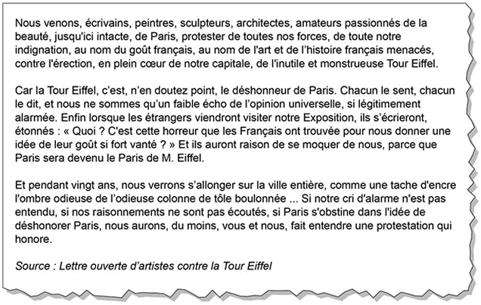
Ecrivez les lettres des quatre phrases vraies dans les cases
A | Les auteurs de cette lettre prétendent qu’ils représentent toutes les professions.
B | Selon les auteurs de cette lettre la Tour Eiffel n’est pas le premier monument à détruire la beauté de Paris.
C | Selon eux c’est un monument qui n’a aucune valeur.
D | Les auteurs acceptent que leur opinion soit une opinion minoritaire.
E | Ils s’inquiètent de la réaction des étrangers.
F | Les étrangers vont trouver ce monument ridicule.
G | Les Français sont en général modestes quand il s’agit de la beauté de leur capitale.
H | Ils sont convaincus de la validité de leur raisonnement.
I | Les auteurs sont confiants que grâce à eux la Tour Eiffel ne sera pas construite.

(Total 4 marks)
Q4. Le village préféré des Français (used Nov mocks Y13 2020)
Cet article sur l’émission Le village préféré des Français vient d’un programme de télévision pour la chaîne française France 2. Lisez l’article.
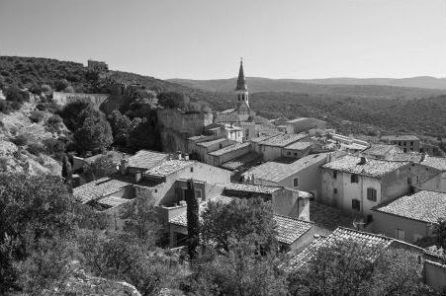

Cette année, 13 villages seront choisis afin d’être soumis au vote du public. En plus de leur beauté, le patrimoine bâti de ces sites doit être bien évidemment assez riche. Une fois sélectionnés, les villages donnent ou non leur accord.
L’annonce est généralement accueillie avec joie. Rien d’étonnant si l’on considère la popularité du programme. Pourquoi un tel engouement ? Sans doute à cause de la nostalgie du petit village où il fait bon vivre et qui contraste avec le style de vie urbain qu’ont les gens aujourd’hui. Par ailleurs, on constate une fierté grandissante des Français pour leurs régions.
Grâce à l’émission, les villages participants recensent en moyenne une hausse de 20 % de la fréquentation des visiteurs. À Ploumanac’h, le lauréat 2015, on a vu le nombre de visiteurs doubler, d’où la construction imminente de parkings supplémentaires à l’entrée du village pour gérer cet afflux de touristes.

Ecrivez en français et en phrases complètes un paragraphe de 70 mots au maximum où vous résumez ce que vous avez compris suivant ces points:
- les critères de sélection des villages. (deux détails)
(2)
- les raisons du succès de l’émission. (trois détails)
(3)
- les conséquences de l’émission pour Ploumanac’h. (deux détails)
(2)
Attention ! Il y a 5 points supplémentaires pour la qualité de votre langue.
Essayez donc d’utiliser vos propres mots autant que possible.

(5)
(Total 12 marks)
Q5. Le tourisme au Togo
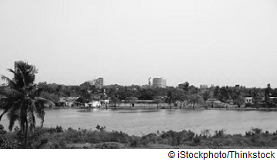
Ecoutez cette interview avec le ministre du tourisme togolais. Répondez aux questions en français.
1. Pourquoi est-ce que le ministre veut encourager les touristes à visiter le Togo ?
Donnez deux raisons.

1.

2.
(2)

2. Selon le ministre, qu’est-ce qu’un touriste européen cherche quand il vient en Afrique ?
Donnez trois détails.

1.

2.

3.

(3)
3. Quels sont les avantages du Togo pour les touristes ? Donnez trois détails.

1.

2.

3.

(3)
4. Quelles sont les deux priorités du ministre ?

1.

2.

(2)
(Total 10 marks)

Audio appendix

Copy and paste the URL into your browser to play the audio file.
Q1. Les vacances
https://ds-resources.doublestruck.eu/AA_FR/MP3/Q14SU103.mp3
Q2. Le Mont Saint-Michel
https://ds-resources.doublestruck.eu/AA_FREN/MP3/QSP27651102.mp3
Q5. Le tourisme au Togo
https://ds-resources.doublestruck.eu/AA_FR/MP3/Q12WU104.mp3

Feedback Form Instructions
When you have answered as many questions as you can, complete the form on the last page to help you reflect on your work.
How to fill in the form
1 Put your confidence score in Column C. This is not about the number of marks you achieved but how sure you felt while you were answering the question.
Confidence | Definition
0 | I didn’t answer this one
1 | I guessed the answer
2 | I needed help with the answer
3 | I understood the question but wasn’t sure about my answer
4 | I was fairly confident I would get most of the marks
5 | I was sure my answer was correct and I would get full marks
2 Use the mark scheme to check your answers.
Put the mark you think you achieved in Column Mark.
3 Write an overall comment about how you felt each question went.
- If you got help, make a note in the comment box specifying the source: internet,
friend, book, parent or tutor.
4 Complete ‘I can…’ and ‘I need to…’ sentences.
- ‘I can…’ sentences might include the questions you found easiest to answer, got the most marks for or felt the most confident about.
- ‘I need to…’ sentences might include areas you need to revise, questions you want to ask your teacher or the next topic or skill you want to work on.
5 Return the form to your teacher.

Le tourisme
Feedback form Name

Qu | Total marks | Self-assessment
Qu | Total marks | C | Mark | Comment
1 | 10
2 | 5
3 | 4
4 | 12
5 | 10
Overall
I can ……

I need to …….

Qu | Total marks | Teacher review
Qu | Total marks | Mark | Comment
1 | 10
2 | 5
3 | 4
4 | 12
5 | 10
Overall
You can ……

You need to …….

